点击文章左上角头像处红色“订阅”可以免费订阅

如何对待组织？
永远忠诚、永不背叛就一定对吗？
我们先看两份宣誓词。
苏联共产党（苏共）的入党誓词：
【我志愿加入苏联共产党，忠于共产主义事业，为工人和农民的利益，为全人类的解放而奋斗终身，绝不背叛党。】﻿
根据1938年12月23日《西京日报》第二版《党员宣誓条例》，国民党的入党宣誓词如下：
【余誓以至诚，遵奉总理遗嘱，信仰本党主义，严守本党党章，服从总裁命令，如有违背誓言，愿受本党最严厉之处分，谨誓】
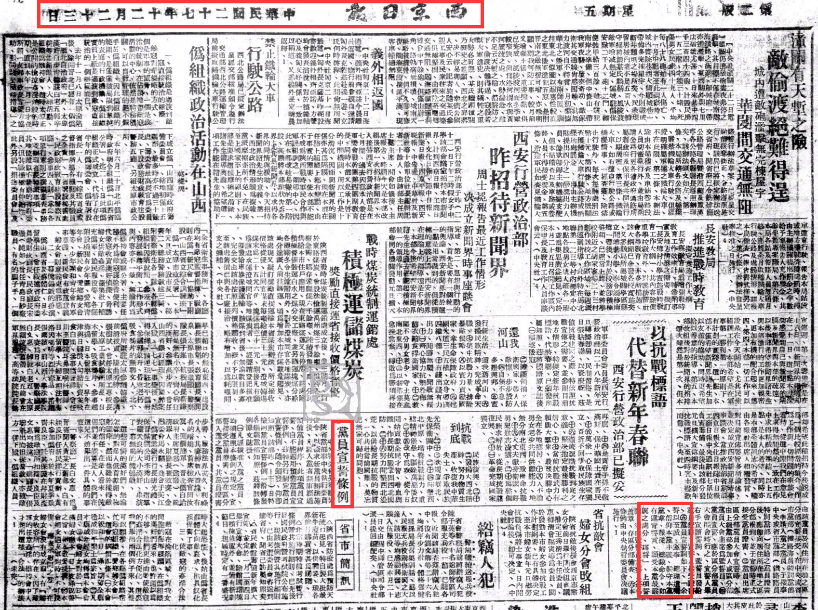
这两份誓词，共同表达了两个最核心意思：
1、坚持信仰
2、跟着党走，永不叛党
那么，应该如何处理个人与组织的关系呢？或者说如何处理个人与所属政党的关系呢？
一、受到委屈，也绝不动摇信念，绝不叛党
1902年4月5日，在警方的多日追踪后，斯大林在巴统的一次会议上被捕，并被关进监狱。这是斯大林第二次入狱。
根据《俄国革命家小传｜钢铁领袖·斯大林》：
【斯大林在巴统监狱中被关押了一年有余，直到1903年4月19日被转运到库塔依斯监狱。
10月，他收到了从圣彼得堡发来的判决命令，后者指示将格鲁吉亚的16名政治犯流放到西伯利亚。
......在新乌达居住了一个月后，斯大林下定决心准备逃跑。在经历了一次不成功的逃跑后，1904年1月5日，他再次从新乌达逃走。他先到达县城，再赶往伊尔库茨克，并在那里乘火车去高加索。大约在1月月底，他回到了第比利斯。
......斯大林回到第比利斯时，这里刚刚经历了一次大搜捕，很多联系都中断了。斯大林找不到他的同志，自己的处境也非常危险。他于是动身前往巴统（2月），但再次碰壁。巴统党组织当时的负责人拉米施维里（孟什维克）等人对斯大林充满敌意，他们不信任斯大林，并怀疑这位从流放地逃脱的同志可能是警方的间谍。
......这就是这位26岁青年革命家的处境。从西伯利亚逃生归来本来是一件足以让他兴奋的事情，不料却在回到故地后遭到冷遇，被泼了一盆盆冷水。用历史学家雷巴斯的话说：“没有证件，没有钱，被同志们排斥，未来的领袖当时就是这个样子，似乎，他已处于生死边缘。不管怎样，合理的出路是看不到的。”这是一次对斯大林的考验。
......他经受住了考验。在哥里休养了一段时间后，斯大林兵行险着，越过第比利斯和巴统的地方委员会，直接想办法与更上一级的高加索联盟委员会取得联系。这次，他获得了高加索委员会领导人米哈·茨哈卡亚（布尔什维克）的信任。】
还有比斯大林更委屈的。
根据“党人碑”公众号所写的一篇文章，1926年入党的匡亚明，被党组织怀疑为叛徒，并派出了特科“红队”——锄奸。
【子弹从匡亚明的嘴里射入，穿过脖颈，幸未击中要害。这才死里逃生，却被巡捕房抓了，移交给党务调查科，也就是后来的“中统”。
特务们百般劝诱，说你们的人都不要你了，都要弄死你了，你还跟他们干什么啊？赶快自首过来，还不吃香喝辣，何况你是个知识分子，书香门第，又是江浙人，投奔过来，在我们这里前途无量，何必跟他们作死？
匡亚明面对这番看似“合理”的说辞，不为所动，严词拒绝：
“这是我们党内的事情，错就错了，打不死我，我继续革命干到底，党会知道我的，我对共产主义的信仰是坚定不移的，你们的挑拨没有用，我绝不会向你们投降！”
敬酒不吃吃罚酒，下一步当然是严刑拷打。自己的同志误伤自己，敌人软硬兼施，换了你，委屈不委屈？可人家匡亚明就是挺过来了！
......没多久，抗战开始，党组织指名把匡亚明营救出狱，他二话不说，埋头为党工作，一句怨言、气话都没有。对于这段经历，匡亚明同志后来曾说过：
“一个共产党员的革命生涯并不都是阳光灿烂、一帆风顺的，不但事业有成败，在党内有时也会受到很大冤枉。能否以坦荡胸怀正确对待是一个非常严峻的考验。有的同志在对敌斗争中不愧是英雄好汉，但在党内斗争中受到委屈时就伤感备至，甚至消极悲观，政治动摇，也是有过的。”】
中国人民的友人，三S之一的美国共产党员史沫特莱也遭遇过党组织对其误解，而且是以苏联为首的社会主义阵营共产党的集体排斥史沫特莱，在苏联被苏共关押、接受审讯，又在东欧国家受到冷落——要知道，史沫特莱曾经在这些国家的共产党内都有相当高的地位。即使在史沫特莱回到美国，也因为苏联共产党对其认定的“间谍”而受到美国共产党的排斥。但是史沫特莱从未放弃，后来在律师的帮助下，与美国国务院打了几年的官司，才艰难取得胜利获得美国国务院的签证来到新中国。
很多小资产阶级知识分子，缺少这样斯大林、匡亚明、史沫特莱这样坚定的信仰，遇到组织对其误解感到深受委屈，感到失望，然后立刻脱离组织。
毛主席早就指出过小资产阶级知识分子的弱点，根据东方直心老师《毛泽东大传》：
【1942年4月，毛泽东邀请鲁艺文学系和戏剧系的几位党员教师何其芳、严文井、周立波、曹葆华、姚时晓在窑洞谈话：
知识分子到延安以前，按照小资产阶级的幻想把延安想得一切都很好。延安主要是好的，但也有缺点。这样的人到了延安，看见了缺点，看见了不符合他们幻想的地方，就对延安不满，就发牢骚。小资产阶级喜欢讲人性，讲人类爱，讲同情。比如打仗，我们正在追击敌人，这时我们旁边的同志受伤了，倒在地上了，到底是应该停下来，照顾受伤的同志，还是应该继续追击敌人呢？我们认为还是应该先追击敌人，把敌人消灭，完成战斗任务以后，再回来照顾受伤的同志。这样，小资产阶级知识分子就说我们没有人性，没有人类爱，没有情面。】
比如李达、李汉俊、陈望道，就是因为与陈独秀不和，受不了陈独秀的家长作风而退党。
还有美国共产党的高级领导人莫里斯·柴尔德斯。根据B站up主小约翰可汗的新一期视频《我在美国搞共运》：因为苏联与纳粹德国、日本签署了互不侵犯条约，感觉苏联背叛了共产主义运动，莫里斯·柴尔德斯产生了失望情绪。加之他患病无钱治疗，他弟弟在各地为他筹措治疗费用时竟然得不到左派的捐款，反而是FBI为其支付了昂贵的治疗费。绝望之余，他选择了做FBI的密探，成为FBI在美国共产党内的最高级卧底，使美国共产党遭到了毁灭性打击。
现实中，有一些所谓的“左派”（绝大多数人都不是真正的左派——因为没有吃过苦），这样的情况更是常见，比如一个马克思主义粉丝团、一个马克思主义微信群，因为一点意见不同甚至因为言语冲突而互相谩骂，退群后互相大肆攻击。没有信仰，只有情绪——或者说只有小资产阶级的自由主义。
斯大林、匡亚明等人为了自己的信仰，面对组织对自己的误解，面对自己的同志对自己的误解甚至敌对，选择了永不背叛。
不只是共产党人坚持永不背叛，国民党也不乏此类。比如国民党的萧学泰，在1932年被国民党湖南省执委会以通匪罪名抓获，并送上法庭。
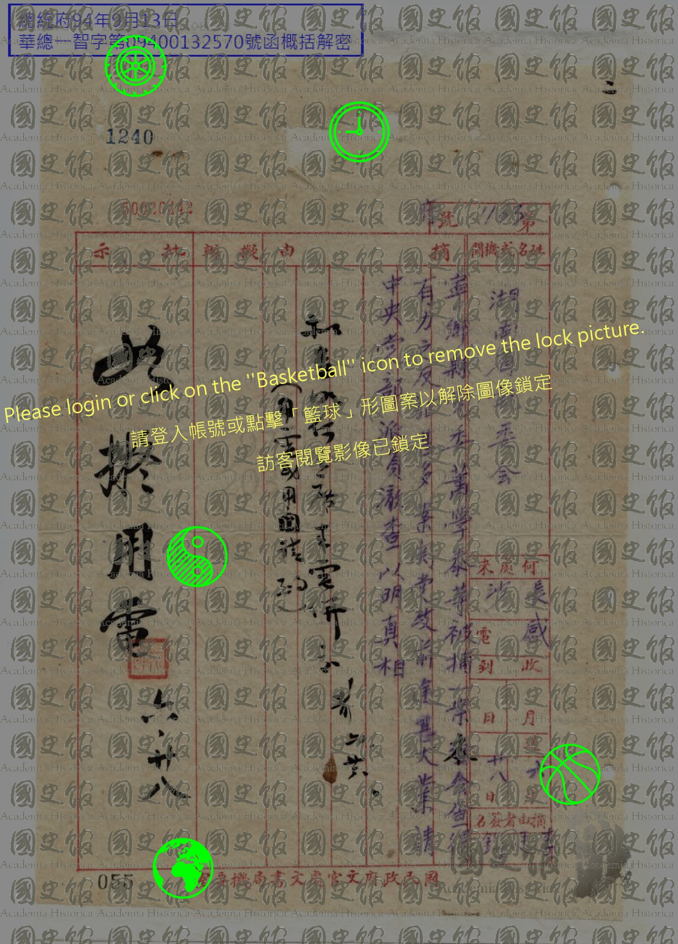
▲湖南省执行委员会电呈国民政府主席林森为萧学泰等被捕案本会查有力之反证请中央党部派员澈查
萧学森并没有因为被控告“通匪”受到委屈而背叛国民党，依然选择留在国民党，绝不叛党。
那么，永不背叛真的正确吗？
二、如何看待“永不背叛”
答案还是要从辩证唯物主义中寻找。
斯大林1938年9月在《论辩证唯物主义和历史唯物主义》中有这样一句话：
【一切以条件、地点和时间为转移。
显然，没有这种观察社会现象的历史观点，历史科学就会无法存在和发展，因为只有这样的现点才能使历史科学不致变成偶然现象的糊涂账，不致变成一堆荒谬绝伦的错误。】
答案就是“一切以条件、地点和时间为转移”。
如果不能“一切以条件、地点和时间为转移”，所谓的“永不背叛”就会“变成一堆荒谬绝伦的错误”。
我们再重新看看苏共与国民党的入党宣誓词：
苏联共产党（苏共）的入党誓词：
【我志愿加入苏联共产党，忠于共产主义事业，为工人和农民的利益，为全人类的解放而奋斗终身，绝不背叛党。】﻿
根据1938年12月23日《西京日报》第二版《党员宣誓条例》，国民党的入党宣誓词如下：
【余誓以至诚，遵奉总理遗嘱，信仰本党主义，严守本党党章，服从总裁命令，如有违背誓言，愿受本党最严厉之处分，谨誓】
苏共的誓词中，就约定永不背叛的条件——这个党要“忠于共产主义事业，为工人和农民的利益，为全人类的解放”，只有在这个党的宗旨是“忠于共产主义事业，为工人和农民的利益，为全人类的解放”的前提下，作为组织的一员才应该“永不背叛”。
如果这个党已经变质，成为修正主义政党——忠于修正主义事业，为资本家、官僚主义者谋利益，为资产阶级、官僚主义者阶级谋解放——成为人民公敌——“永不背叛”的条件已经发生改变。如果此时还在“永不背叛”，那就是助纣为虐，与这个组织一道成为人民公敌了。
国民党也是如此，在孙中山改组国民党后，国民党在三民主义的宗旨下，提出了“联俄、联共、扶助农工”的政策。但是在以蒋介石为首的大资产阶级、大地主阶级篡夺革命领导权后，国民党反动派发动了412反革命政变，屠杀国民党左派、屠杀共产党人、屠杀进步人民，将三民主义当做垃圾丢进垃圾桶，成为了人民公敌。此时，条件已经变化，如果还是抱着“永不叛党”的信条，那就是与国民党反动派站到了一起，成为了人民公敌。
所以，所谓的“永不背叛”，一定要“以条件、地点和时间为转移”：
这个组织与永远人民在一起，作为组织的一员就要永不背叛，哪怕被组织所误会甚至冤杀，也永不背叛——这是最高尚的共产主义情操；
这个组织背叛了人民，作为组织的一员就要勇敢地站出来造反，哪怕这个组织对其许以巨大利益；哪怕这个组织曾经是最革命的，也要坚决与之决裂——这是最高尚的革命情操。
毛主席一九三九年五月四日在延安所做的演讲《青年运动的方向》（毛选2卷）阐述得很清楚：
【看一个青年是不是革命的，拿什么做标准呢？拿什么去辨别他呢？只有一个标准，这就是看他愿意不愿意、并且实行不实行和广大的工农群众结合在一块。愿意并且实行和工农结合的，是革命的，否则就是不革命的，或者是反革命的。他今天把自己结合于工农群众，他今天是革命的；但是如果他明天不去结合了，或者反过来压迫老百姓，那就是不革命的，或者是反革命的了。】
毛主席没有将“永不背叛”作为革命的标准，而是将与工农相结合作为唯一的革命标准。
几十年后，毛主席依然没有改变这个标准，他认为如果不能与工农相结合，脱离了群众，出现了修正主义，那就要造反。
根据中央文献研究室《毛泽东年谱》：
【（1965）10月10日上午，在中南海颐年堂召集有各中共中央局第一书记参加的会议。毛泽东说：
......小三线很重要。有人说分散了怕造反。我看两条：准备化为水；不怕造反。如果中央出了修正主义，应该造反。如果中央搞得不对，不是讲小的不对，而是讲大的不对，如果出了赫鲁晓夫，那有小三线就好造反。一定要准备美帝国主义、修正主义整我们；要准备我们内部出修正主义、法西斯，地富反坏复辟，整贫下中农，那时老百姓不赞成，搞造反。】
【（1966）3月30日下午，同康生、赵毅敏、魏文伯、张春桥、江青等谈话。谈到学术批判问题时，毛泽东说：
......孙悟空闹天宫，你是站在孙悟空一边，还是站在天兵天将、玉皇大帝一边？......我历来主张，中央不对时，地方攻中央。去年九月工作会议，专门讲了这个问题，如果中央出修正主义，地方要造反。】
根据中央文献研究《毛泽东传》：
【（1965）九月十八日至十月十二日，中共中央工作会议在北京举行。这次会议规定的议程主要是讨论对第三个五年计划和一九六六年计划的建议，并批准国家计委提出的一九六六年国民经济计划纲要。会上大部分时间用在讨论计划上。但最重要的事情却是毛泽东在会上提出“如果中央出了修正主义，应该造反”的问题。
......他说：“小三线很重要。有人说分散了怕造反。我看两条：准备化为水，不怕造反。”“我现在说造反问题了。如果中央出了修正主义，应该造反。英国革命、巴黎公社都是在中央搞起的。至于美国是在地方搞起的，日本也是地方搞起的。”他讲了一大段汉、唐、宋、明的历史，接着说：“如果中央搞得不对，所谓不对，不是讲小不对，而是讲大的不对。如果出了赫鲁晓夫，那有小三线就好造反。中国人好造反，我们这些人还不是造反？跟宋江差不多。”毛泽东又讲了十年内战时期中国共产党的路线错误，说：“那时有些人那么迷信，凡是国际的、中央的都迷信。现在也要提倡破除迷信，不管是中央的、中央局的、省的都要看对不对，小的迷信要破，大的更要破，比如修正主义。总之，要按实际情况办事。”
......彭真在大会发言中谈党的问题时说：“恐怕我们的各级党委就要把党一直抓下去。因为出不出修正主义，还是在党。党里面不出修正主义，别处出了也不大要紧。”毛泽东插话说：“中央出了，你们地方不出，不要紧。”“中央几个大人，把他一革，就完了。至于地方出了，中央照样出，那就不好了。”当彭真讲到党的基层组织时，毛泽东插话：“靠老爷，不靠人民，你有饭吃呀？你有衣穿呀？而百分之七十是贫下中农。工厂里也有这个问题。”
......王任重所记录的毛泽东在这次会议上的插话中，还有几句分量很重的话：“我快要去见马克思了，怎么交代？你给我留个修正主义尾巴，我不干！”
毛泽东这些插话的中心是“如果中央出了修正主义，应该造反”。在他看来，现在必须把这个问题告诉党的高级干部，并且准备采取行动了。】
【（1966）四月十六日，周恩来、邓小平、彭真、陈毅、叶剑英等和各中央局负责人再次来到杭州，出席毛泽东召开的中央政治局常委扩大会议。......二十二日，毛泽东在会上作了长篇讲话，......他说：
......“中国出不出修正主义（当权），两种可能：不出或出，早出或迟出。搞得好可能不早出。早出也好，走向反面。”
毛泽东严厉地说：“出修正主义不只文化界出，党政军也要出，特别是党军出了修正主义就大了。”在他看来，当前最大的问题正是中央出了修正主义，必须当机立断，“全面地系统地抓”，发动一场大革命，来解决这个已经迫在眉睫的问题。】
因此，“永不背叛”是有前提的，那就是这个组织永远“站在最大多数劳动人民的一面”。
“永不背叛”的只能是对“最大多数劳动人民”，而不是不分黑白的对某个组织。如果对某个组织不分黑白、不问其是否为人民立场的“永不背叛”，那是封建主义的愚忠，一定要批判这种旧思想、旧文化。
面对背叛人民的任何人、任何组织，作为进步革命的一员，都要毫不犹豫地背叛它——革命。
如果跟随国民党反动派、苏联修正主义叛徒集团的脚步，只为少数人服务，疯狂压迫“最大多数劳动人民”，大搞“永不背叛”，那就是糊涂虫，是反动的。
无论是美国的共和党、民主党，无论是苏联或者越南的修正主义政党，他们的嘴上都在大喊为了人民，实际上是睁眼说瞎话，实际上实行的是对最广大劳动人民的层层剥削与压迫。
面对剥削与压迫，依然对这样的反动组织“永不背叛”，是糊涂，是助纣为虐。“哪里有压迫哪就有反抗”才是唯一正确的选择，才是唯一光明的选择。
正如人民日报1967年12月30日第6版《苏修集团倒行逆施罪行累累日子不长 苏联革命人民奋起反抗必将燃起熊熊烈火》中所说的：
【有着光荣革命传统的苏联人民，是决不会长期容忍苏修叛徒集团骑在自己的脖子上作威作福的。通过苏联资本主义复辟的残酷现实和中国无产阶级文化大革命的光辉胜利，越来越多的苏联人民已经认识到，必须进行第二次革命，推翻修正主义的统治，重建无产阶级专政。由于不满意苏修领导集团的修正主义路线而被撤掉党委书记职务的一位苏联干部说：“苏联人民需要革命。”一位苏联工人说：“赫鲁晓夫不是好人。勃列日涅夫、柯西金也不是好人。苏联人民迟早是要把他们一脚踢开的。”一位苏联中年人说：“我们坚信，第二次十月革命必将到来。我们正在迎接这次革命。”】
国民党革命派面对以蒋介石为首的国民党反动派的叛变，做出了与其决裂的正确选择。
1927年8月1日上午，起义军在南昌《民国日报》上发表由宋庆龄、邓演达、谭平山、毛泽东等22人署名的“中国国民党革命委员会”《中央委员宣言》：
【迄至今年春间，蒋逆中正始则欲移党部政府于南昌以遂其反动独裁之私；继则公然叛变，割据东南，勾结军阀买办，残害同志，屠杀民众。
......于是武人之气焰大涨，党与政府完全成为武人之一种工具，唐生智回湘，更任意改组省政府省党部，并将屠杀政策推行不已，全湘忠实能奋斗之党员与农民断腰折躯者数以万计，全鄂以五千计，而武汉中央对此数万同志之被害，一则曰此多共产分子，再则曰彼辈不服从中央命令，自由行动，三则曰“耕者有其田”“应以政治与法律来解决”。今则事实显然，无可掩饰。
......武汉与南京所谓党部政府，皆已成为新军阀之工具，曲解三民主义，毁弃三大政策，为总理之罪人，国民革命之罪人，与陈炯明、杨希闵、冯自由、谢持、邹鲁之辈实殊途而同归。北伐之牺牲，必须能达本党总理之遗志，拯救民众疾苦，解放工农，以发展革命势力，倘如今日新旧军阀相缘为奸，以屠杀工农，压迫民众，则不仅北伐之牺牲为无代价，其结果必仍旧造成军阀割据之局，使中国战乱循环起伏，永无止境。同人等自今以后，惟有领导全国同志，誓遵总理遗志奋斗到底，决不敢有所瞻徇，以贻误革命大局。
......一、反对武汉少数中央委员假借中央党部所发布之训令决议。
二、拥护总理实现民有民治民享社会的三民主义，与联俄联共扶助农工三大政策，反对一切曲解或背叛主义政策之主张。
......七、积极预备实力以扫除蒋冯唐等新式军阀为国内一切帝国主义北洋军阀与封建社会之势力。】
与背叛人民、成为人民公敌的组织决裂——“背叛”它，是唯一正确的选择。
三、如何“背叛”？如何决裂？
面对脱离人民、剥削、压迫人民的组织，唯一正确地选择是“背叛”，也就是反抗。那么应该如何反抗、“背叛”呢？
总的来说，有两种：
1、夺权
2、另起炉灶
什么是夺权呢？夺权，就是旗帜不变，还是用原来的旗帜，将组织中的反动分子驱逐出去。八一南昌起义就是属于夺权性质的，因为起义还是打着国民党的旗子。
根据中国社会科学院现代革命史研究室编写的《南昌起义资料》中引述聂荣臻的回忆：
【参加起义的部队约有三万多人,整编为九、十一、二十等三个军,仍然沿用了旧的番号。】
前述的《中央委员宣言》就是在南昌起义的当天以国民党中央委员会的名义发布的。《宣言》的最后说：
【全国同志在此时间，均应一本总理创造本党之精神，与一切假冒本党革命名义者坚决奋斗，尤望在本党指导之下的忠实将士，能一本总理百折不回之勇气，使一兵一卒皆能不受假冒本党革命名义者之所利用，为本党真正之革命主张奋斗到底。凡我同志，丁此时艰，务宜团结一致，以为下列之主张奋斗：
一、反对武汉少数中央委员假借中央党部所发布之训令决议。
二、拥护总理实现民有民治民享社会的三民主义，与联俄联共扶助农工三大政策，反对一切曲解或背叛主义政策之主张。
三、共同努力为革命获一新根据地以便在新旧军阀势力之外，召集第三次全国代表大会讨论集中革命势力继续革命工作问题。
四、在第三次全国代表大会以前由各省党部代表，推举全党信任之领袖组织临时的革命领导机关。
五、继续为反帝国主义与实行解决土地问题奋斗，一洗武汉少数中央委员妥协迁就之怯弱态度，须正确而勇猛地以此种革命主张号召天下，唤起民众。
六、尽力可能，以废除苛捐杂税，革去一切粃政弊端，以实现本党代表平民利益之主张。
七、积极预备实力以扫除蒋冯唐等新式军阀为国内一切帝国主义北洋军阀与封建社会之势力。
以上种种，同人等以为皆当前急务，唯有全党一致坚决为此等主张奋斗，然后中国革命运动才有成功之望，凡我同志，希鉴察之！】
从这份宣言中可以看到，南昌起义还是打着国民党的旗帜，还是打着国民革命军的旗帜。
不仅如此，南昌起义的第二天，8月2日，国民党革命委员会举行了就职典礼，并致辞：
【......因为武汉伪政府中央党部不能代表民众，而为一般新军阀唐生智、何键等所挟持。所以大部分的中央委员和各省及海外党部代表，都相继离开武汉，来到南昌，组织了中国国民党革命委员会。这一革命委员会是现在领导革命的唯一机关。(群众高呼拥护革命委员会)我们现在只要真正的革命分子团结起来,就不难把所有一切反动的势力肃清,我们现在有我们唯一的领导者,就是今天在座的革命委员会全体委员。(群众高呼拥护革命委员会)我们要他们的领导，中国的国民革命,总有成功的一日。】
国民党革命委员会还发布了命令《国民党革命委员会令》，在这份命令中，还是打着国民党国民革命军的旗帜：
【......任命韦杵为国民革命军第九军军长，朱德为国民革命军第九军副军长。
任命郭沫若为总政治部主任,章伯钧为总政治部副主任，该主任未到任之前,着副主任章伯钧代理,此令。
任命黄琪翔为前敌总指挥，未到任之前由叶挺代理，此令。
任命周逸群为国民革命军第二十军第三师师长,此令。】
这一切，是国民党革命派以国民党中央的名义向背叛革命、背叛人民的以蒋介石为首的国民党反动派夺权。
对国民党反动派的夺权，实际上早在1926年，国民党右派还没有叛变之前，毛主席等人就已经两次提出了国民党左派与共产党联合向国民党右派夺权的建议，但被以陈独秀为首的中央以及苏联顾问否决了。
第一次提出夺权，是在广州召开的中国国民党第二次全国代表大会期间。
根据东方直心老师《毛泽东大传》：
【1926年1月4日，中国国民党第二次全国代表大会在广州举行开幕式，汪精卫为大会主席，共产党员吴玉章担任大会秘书长。
出席这次大会的代表共有256人，其中共产党员和国民党左派人士有168人，中间派65人，右派只有45人。
毛泽东作为湖南代表出席了“二大”，他的座位是第13号。他还是国民党“二大”上4位重要报告人之一。
......毛泽东是国民党“二大”的“代表资格审查委员会”5名委员之一，他同时还为“二大”起草了《中国国民党对全国及海外全体党员解释革命策略之通告》。在筹备“二大”的过程中，毛泽东和吴玉章、林伯渠、恽代英及国民革命军第一军政治部主任周恩来等人，曾经向中共中央提议说：我们应当利用各地选举的代表中左派占优势的有利条件，在“二大”上公开提出开除右派戴季陶等人党籍的议案，实行“打击右派，孤立中派，扩大左派”的方针；在选举中央执行委员时，应使共产党党员占中央执行委员的三分之一；而且尽可能在国民党中少选中派，多选左派，使左派占绝对优势。从上述出席开幕式的三派人员数量之对比可以看出，要实现这一目标是完全可能的。但是很可惜，以陈独秀为首的中共中央没有采纳他们的意见。
......国民党“二大”给“西山会议派”以沉重打击，但由于陈独秀等人在选举问题上坚持妥协退让，致使国民党新老右派势力在中央仍然占了优势。蒋介石第一次以高票当选为中央执行委员，戴季陶在受到党纪处分后，也仍然当选为中央执行委员。】
第二次提出夺权，是在1926年的中山舰事件期间。
根据《毛泽东大传》：
【3月20日凌晨，国民党新权贵蒋介石以“中山舰开到黄埔，共产党要阴谋暴动，劫持蒋介石”等谣言为借口，在广州实行紧急戒严。
此前，毛泽东对于国民党新右派们于17日在黄埔军校散布的反共谣言就有警觉，他鉴于广州的严峻局势，曾不无担心地对沈雁冰说过：
“莫非再来个廖仲恺事件。”
果不其然，蒋介石开始动手了。
3月20日下午，毛泽东正和沈雁冰谈论时局，一位工友突然来报告说，海军局代局长、共产党党员李之龙昨晚已经被捕了。毛泽东愤怒地说：
“现在是查有实据了。”
他认为这是蒋介石向共产党发起进攻的一个重要信号，于是立即找到国民革命军第一军政治部主任周恩来，一起到国民革命军第2军副党代表李富春家中研究对策。他们分析了国民革命军内敌我之间的力量：在现有的6个军中，只有第1军属于蒋介石指挥，其余5个军都与蒋介石有矛盾；况且在第1军的3个师中，有两个师的党代表是共产党党员，在9个团的党代表中，有7个是共产党党员，还有两个团长是共产党党员。他们认为：目前蒋介石在军内还完全处于劣势地位，如果中国共产党起而反击，是完全可以击败他的阴谋的。毛泽东还提出，动员所有在广州的国民党中央执行委员、监察委员到叶挺独立团驻地肇庆开会，通电讨蒋，削其军权，开除其党籍。
第二天晚上，毛泽东对沈雁冰说：
“我要到苏联军事顾问团的宿舍去。”
沈雁冰说：
“路上已戒严，怕不安全，我陪你去。”
来到苏联军事顾问团住所，毛泽东叫沈雁冰留在传达室等候，独自进了会议室。他向苏联军事顾问团代理团长季山嘉和广东区委书记陈延年分析了蒋介石逮捕李之龙事件的性质，提出了反击蒋介石的主张。他还强调说：
“我们应当动员所有在广州的国民党中央执行委员、监察委员，秘密到肇庆集中，驻防肇庆的是叶挺的独立团。目前就广州一隅而言，蒋介石的武力占优势。他有王柏龄1个师的兵力，再加上吴铁城手下的武装警察，就是1个师和1个营了。然而就两广而言，蒋介石这点兵力就居于劣势。第1军的士兵和中下级军官都是要革命的，蒋介石的反革命面目一旦暴露，第1军就会反对他。况且第2军的谭延闿、第3军的朱培德、第4军的李济深、第5军的李福林，第6军的程潜，都与蒋介石面和心不和，李济深与蒋介石还有宿怨。‘二大’以后的新中央执委会，又升蒋介石为军事总监，凭空在各军之上又来1个人管制他们，他们更加不服气。因此，我们可以争取他们，至少可以使他们中立。中央执行委员、监察委员到了肇庆以后，马上开会通电讨蒋，指责他违反党纪国法，必须严办，削其兵权，开除党籍。广西的军事首领李宗仁本来和蒋介石有矛盾，加上李济深，这两股力量很大，可能为我所用。摆好这阵势对付蒋，蒋便无能为力。”
......季山嘉坚决反对毛泽东的意见；陈延年虽然同意毛泽东的见解，但他说自己“不敢做主”，要“请示上海中央”才能决定。
沈雁冰在传达室里等着毛泽东，过了很长时间才见他出来了。毛泽东一句话也不说，闷闷不乐地回到了东山庙前西街38号，早有萧楚女、杨开慧接着。沈雁冰见毛泽东的脸色已经平和下来，这才问起在军事顾问团谈话的情形。毛泽东说：
“据陈延年讲，蒋介石不仅逮捕了李之龙，而且把第1军中的几十名共产党员软禁了起来，扬言第1军中不要共产党员。他还解除了省港罢工委员会工人纠察队的全部武装，包围了苏联领事馆，监视苏联顾问团宿舍和汪精卫住宅。”
接着，他又如此这般地将他提出的意见叙述了一遍。沈雁冰关切地问：
“你们谈的结果如何？”
毛泽东说：
“我再三跟他们辩论，没有效果，最后决定请示中央。这两天我都在考虑，我们对蒋介石要强硬。蒋介石本来是陈其美的部下，虽然在日本学过一点军事，却在上海进交易所当经纪人，搞投机，当时戴季陶和蒋介石是一伙，穿的是连裆裤子。蒋介石此番也是投机。我们示弱，他就得寸进尺；我们强硬，他就缩回去。”
沈雁冰又问：
“您预料最终的结果会是怎样呢？”
毛泽东稍加思索，说道：
“这要看中央的决策如何，如果决定对蒋让步，最好的结果大概是第1军中的共产党员要全部撤走了。重要之点不在此，在于蒋介石从此以后会更加趾高气扬，在于国民党右派会加强活动，对我们挑衅。还有，看来汪精卫要下台。我这代理宣传部长也不用再代理了。”
他见时间已晚，就对沈雁冰、萧楚女说：
“睡觉去吧。”
沈雁冰、萧楚女回到住室，心情都十分沉重，他们躺在床上辗转反侧，久久不能入睡。沈雁冰在追记中是这样写的：“中山舰事变的第二天晚上，毛主席同我谈起大局形势，记得主席说了大体是以下的一些话：蒋介石现在掌握的实力唯第1军，而第1军的下级军官和士兵大部分是有觉悟的，就省城而言，蒋的实力是大的。但就全局而言，蒋的实力是小的。他此番制造中山舰事件，向我们突然进攻，一是威胁，二是试探。我方示弱，他就要得寸进尺；我方强硬，他就要知难而退。故我方万万不能示弱妥协，要坚决同他斗争。”“把我们掌握的武装力量集中在粤、桂边境某地（我忘其名），同时说服国民党的左派撤出广州，争取第1军外各军（他们同蒋介石本来有矛盾）反蒋，至少使他们中立，名正言顺地声讨蒋介石背叛统一战线，破坏国共合作，以武力对武力，逼蒋下台，削弱他的兵权。假若我方退让，则他们会由于蒋的利诱和威胁而倒向蒋。”
毛泽东的正确意见既然得不到苏联军事顾问的支持，自然也不会得到中共中央高层领导人的支持。以陈独秀为首的中共中央认为，蒋介石有军事力量，又有资产阶级的支持，只有妥协退让才能团结他进行北伐。他们立即委派张国焘为代表，到广州接受蒋介石撤回第1军中共产党员的无理要求。就这样，蒋介石牛刀小试便顺利地掌控了国民革命军第1军和黄埔军校的领导权。
从黄埔军校和第1军中退出的共产党员多达250余人，毛泽东和周恩来等人建议把这批共产党员派到其他军中去，建立叶挺独立团式的革命军队。陈独秀等人再次拒绝了这一正确主张。
此时，毛泽东得知包围汪精卫住宅的士兵已经撤走，汪精卫依然称病不出，便派沈雁冰去看望他。汪精卫见到沈雁冰很高兴，他说：“我不久要舍此而去，但我们的事业没有完，我们后会有期。”
后来，这位国民政府主席、国民党“中常委”主席、国民党“中政委”主席、中央军事委员会主席、被蒋介石尊称为“季兄”的汪精卫，不甘心做“介弟”蒋介石的傀儡，不得不辞去职务，于4月间出走法国。】
陈独秀否决了毛主席提出的联合国民党左派夺权的策略，纵容国民党右派，使得国民党右派篡夺了领导权，这直接为以后的412反革命政变埋下了伏笔。
新中国成立后，毛主席发动的夺权，还有两次经典，其中一次是“社会主义教育运动”。
根据中央文献研究室《毛泽东年谱》：
【（1964）3月30日、4月1日这两天下午在郑州听取中共中央西北局的刘澜涛、陕西省委的李启明、安徽省委的李葆华、河南省委的刘建勋及河南几个地委的负责人汇报“四清”和“五反”情况。
......谈到社会主义教育运动怎么入手时，毛泽东说：现在各地的做法不一样，看起来，一般的还是先解决人民内部问题，先解决“四清”问题，然后再解决敌我问题为好。如果领导权被敌人篡夺了，就要先夺权，解决敌我问题。这次社会主义教育运动绝不能着急，一定要搞彻底，不要滑过去。两年不行搞三年，三年不行搞四年。过去民主革命没有搞彻底的，现在要补课；社会主义革命如果滑过去，将来又要补课。】
毛主席为什么要搞“社会主义教育运动”？为什么要提出夺权呢？
根据中央文献研究室《毛泽东年谱》：
【（1964）7月18日阅中共甘肃省委关于传达中央五月工作会议情况的报告，......甘肃省委的报告说：......一、部分单位职工队伍严重不纯。二、部分地区民主革命不彻底。三、关于三分之一的领导权不在我们手里的问题。我省基层单位中，领导权不在我们手里的，肯定是不少的，有些地方很可能超过三分之一。】
【（1964）9月7日到达长沙。在专列上听取张平化、李瑞山、华国锋关于湖南情况的汇报。......谈到社会主义教育问题时，他说：三分之一的基层领导权不在我们手里，究竟有多少，现在你们也不摸底。三分之一，一不包括思想认识问题的，二不包括一般的多吃多占的，就是那些依靠百分之五、不依靠百分之九十五的。三分之一，几年来没有抓，第一怪我们没有抓，第二怪他们自己。北戴河会议、八届十中全会以后，按照两个十条，少奇挂帅，就不能说没有人抓了。你们为什么对中央不批评？中央的人也是一分为二，有比较好的，有比较不好的。无论中央、省委，都要提倡下面批评上面。主要从老百姓那里找知识，要接近工人、农民和工农出身的干部。】
【（1964）11月中旬阅中共广东省委十一月十三日关于社会主义教育运动给中央和中南局的第一次报告，批示：“很值一读或两读。”报告说：这几年农村阶级斗争形势发生了很大的变化，基层组织被篡夺以及干部和平演变的情况，到了异常严重的程度。原来的一些红旗单位，问题都很严重。现在看来，基层组织已经被篡夺和已经和平演变过去的，也就是说领导权不在我们手里的，不是有没有三分之一的问题，更普遍的是大量农村干部正在和平演变之中。在农村集体经济内部，贫富悬殊和阶级分化的现象相当突出，出现了以基层干部为代表的新的富裕农民阶层。】
【（1964）12月17日下午，在人民大会堂河北厅主持中共中央工作会议。宋任穷、刘澜涛在会上发言。刘澜涛说：这次社教，中心问题是夺取领导权的问题。对于我们干部来说，是一次重新整风的问题，对于我们的整个组织来说，是一次大清理。把这次革命搞好，搞彻底，才有可能建设一个好的党。西北地区共有三百二十八个县市和城市的区委，其中，烂掉的，基本烂掉的，有严重问题的县市，共有一百四十九个，占总数的百分之四十五点六，如果把以前夺权的也算上，就占百分之五十。】
【（1964）12月18日阅刘少奇十二月十二日送阅的江华关于第一次蹲点的报告和中共浙江省委关于整训工作队骨干的情况简报。刘少奇提出这两件可印发中央工作会议，毛泽东批示：“照发。”江华的报告说：我于十一月二十日来到上虞县梁湖公社华山大队第五生产队蹲点。进村以来，感受最深的是，农村中新的剥削新的压迫的情况确实是普遍而严重的，很多基层单位已经被坏人篡夺了领导权。从梁湖公社的情况来说，已经不止是三分之一的单位领导权不在我们手里。工作队共同的看法是，这次运动要解决的核心问题是领导权问题。浙江省委的简报说：党内的右倾思想突出地表现在对待干部问题上。许多同志对于党内和干部中的和平演变、两面政权的严重情况，长期认识不清。思想作风上严重地脱离实际、脱离群众。脱离实际，主要是脱离阶级斗争实际。】
还有一次夺权，就是毛主席发动的文化大革命。
根据中央文献研究室《毛泽东年谱》：
【（1966）6月12日下午，在杭州主持中共中央政治局常委扩大会议。谈到文化大革命的搞法时，毛泽东说：先夺权，批评权威，再搞教学改革、学制改革。】
根据中央文献研究室《毛泽东传》：
【一九六七年，“文化大革命”局势发生急遽变化，进入一个社会更加动荡、冲突更加激烈、范围更加扩大的新阶段。
这年第一天，《人民日报》、《红旗》杂志共同发表题为《把无产阶级文化大革命进行到底》的元旦社论。
......
元旦社论发表后，全国全面展开阶级斗争的具体含义是什么？整个局势下一步将怎样发展？这些问题引起人们种种猜测。答案很快就有了，那就是“全面夺权”。
这是一个重大变化：直到一九六六年底，各地造反派对党政机关主要是围攻、“炮打”和揪斗领导干部，还没有和机关干部联合起来从下而上夺权。这种“夺权”活动，是从上海开始的。】
根据《毛泽东思想万岁》，毛主席1967年1月9日对中央文革小组的讲话：
【“《文汇报》现在左派夺了权。4日造反。《解放日报》5日也造了反。这个方向是好的。《文汇报》夺权后，3期报都看了，选登了红卫兵的文章。有些好文章可选登。《文汇报》5日《告全市人民书》《人民日报》可以转载，电台可以广播。内部造反很好，过几天可以综合报道。这是一个阶级推翻另一个阶级，这是一场大革命。许多报依我说，封了好。但报总是要出的，问题是由什么人出。《文汇》、《解放》改版好，这两张报一出来，一定会影响华东、全国各省市。
搞一场革命，先要搞舆论。6月1日《人民日报》夺了权，中央派了工作组，发了《横扫一切牛鬼蛇神》的社论。我不同意另起炉灶，但要夺权。唐平铸换了吴冷西，开始群众不相信，因《人民日报》过去骗人，又未发表声明。】
中央文献研究室《毛泽东年谱》验证了《毛泽东思想万岁》中毛主席的讲话：
【（1967）1月6日在张春桥、姚文元的策划下，以王洪文等为首的上海造反派组织宣布夺取上海市党政领导权，由此引发全国性的夺权风暴。】
【（1967）1月8日召集陈伯达、康生、江青、王力、关锋、戚本禹等开会。谈到上海文汇报社和解放日报社的造反派接管这两家报社的情况时，毛泽东说：由左派夺权，这个方向是好的。文汇报四日造反，解放日报五日也造了反。两张报纸夺权，这是全国性的问题，我们要支持他们造反。这是一个阶级推翻另一个阶级，这是一场大革命。这两张报纸出来，一定会影响华东，影响全国。上海革命力量起来，全国就有希望。谈到当前的舆论宣传问题时，毛泽东说：搞一场革命，先要搞舆论。】
说完了夺权模式，我们再看看另起炉灶的模式。
另起炉灶，就是推翻自己所在的、背叛人民的组织，也就是背叛这个已经脱离人民的反动组织。俗话说，就是掀桌子，推墙。
秋收起义，就是另起炉灶。超越了南昌起义的夺权模式，在毛主席的提议下，直接打出了中国共产党自己的旗子，不再用已经背叛革命、背叛人民的被反动派夺权了的国民党的旧旗子。
根据《毛泽东大传》：
【（1927）“八七会议”通过了《告全党党员书》、《中国共产党的政治任务与策略决议案》，确定了开展土地革命和武装反抗国民党反动派的总方针；并把在湘、鄂、粤、赣4省发动农民举行秋收暴动，作为党在目前最主要的任务。
......8月18日，毛泽东以中央特派员身份，在沈家大屋参加了改组后的湖南省委第一次会议。
......会议决定：秋收暴动以长沙为中心，在足以能够影响湘、鄂、赣3省的长沙周围的湘潭、宁乡、醴陵、浏阳、平江、安源、岳州7县市这一区域，同时发起暴动。其它地方则虚张声势，牵制敌人。
关于暴动的旗号问题，毛泽东主张湖南暴动要“用共产党的名义来号召”，他反对像南昌起义那样继续用国民党的旗子做号召。
大家听了毛泽东的意见，都表示赞同。会议最后决定：
“国民党这个工具，完全为军阀夺去，变成军阀争权利抢地盘的工具”。国民党的旗子已成为军阀的旗子，完全是一面黑旗。秋收暴动不再打国民党的旗子，再打国民党的旗子，必定会再失败。只有共产党的旗子才是人民的旗子，暴动要用共产党的名义来号召，并“应竭力宣传和建设工农政权”。
......8月20日，毛泽东给中共中央写了一封信，报告了8月18日新省委会议的各项决定，说湖南省委拥护共产国际关于在中国立即实行工农兵苏维埃的意见。关于秋收暴动的旗号问题，他写道：
“国民党旗子已成为军阀的旗子，只有共产党旗子才是人民的旗子。这一点我在鄂时还不大觉得，到湖南来这几天，看见唐生智的省党部是那样，而人民对之则是这样，便可以断定国民党的旗子真不能打了。”】
但是，抛弃国民党的旧旗帜，打共产党自己的旗子，还是遭到了中央的反对。
根据《毛泽东大传》：
【关于抛弃国民党的旗帜，实现苏维埃政权，中央认为“这是不对的”，“此时我们仍然要以国民党的名义来赞助农工的民主政权。”“关于政权、国民党和没收土地诸问题，中央认为你们怀疑中央的政策是错误的，在此紧急斗争的当中，中央训令湖南省委绝对执行中央的决议，丝毫不许犹豫。”“这时主要口号是‘没收大地主土地’，对小地主则提出减租的口号。”
中共中央在复函中还指示，工农自卫军可以改称为工农革命军。】
面的中央的反对，湖南省委有开会讨论，最后会议决定还是要抛弃国民党旧旗子，高高打出自己的旗子。并给中央写了一份解释函。
《毛泽东大传》：
【湖南省委接到复函后，立即开会研究中共中央的指示，讨论了中央对湖南秋收暴动计划和土地纲领草案的批评意见。毛泽东坚持缩小暴动的范围，不赞成中央以长沙、衡阳为中心的全省暴动。大多数与会者同意毛泽东的主张。
8月30日，湖南省委接到了安源市委关于湘赣边界工农武装力量情况的报告，立即召开常委会议，最后一次讨论湖南暴动的计划。
会议决定：坚持原来的意见，实行湘中暴动，并“应高高打出共产党的旗子”。
......会议还进行了分工，决定由毛泽东起草一份给中央的复函，对暴动计划进行全面解释；......由彭公达带着复函到中央去，当面报告湖南暴动计划。
......写完了复函，毛泽东又设计了一面中国工农革命军的旗帜。这面旗帜的图案是斧子、镰刀和五星，还书有一副引人注目的对联：旗开得胜；马到成功！】
这是秋收起义开始，中国共产党人与国民党反动派进行彻底决裂——推墙、掀桌子，彻底“背叛”这个孙中山亲手创建的曾经的革命党。
这个“背叛”，是“站在最大多数劳动人民的一面”，是革命的，是正确的，是光荣的，是伟大的。
四、夺权与另起炉灶如何选择
那么，什么时候选择夺权，什么时候选择另起炉灶呢？
还是斯大林那句辩证唯物主义的论断：“一切以条件、地点和时间为转移。”
哪个方式能取得胜利，就用哪种方式；哪个方式取得胜利的代价小就用哪个方式；哪个方式的效率高，就用哪个方式。
哪个方式会失败，就不用哪个方式。
毛主席在秋收起义前的讲话以及会议的决议就是答案：
【“国民党这个工具，完全为军阀夺去，变成军阀争权利抢地盘的工具”。国民党的旗子已成为军阀的旗子，完全是一面黑旗。秋收暴动不再打国民党的旗子，再打国民党的旗子，必定会再失败。只有共产党的旗子才是人民的旗子，暴动要用共产党的名义来号召，并“应竭力宣传和建设工农政权”】
【“国民党旗子已成为军阀的旗子，只有共产党旗子才是人民的旗子。这一点我在鄂时还不大觉得，到湖南来这几天，看见唐生智的省党部是那样，而人民对之则是这样，便可以断定国民党的旗子真不能打了。”】
这就是说，哪个能让群众拥护，就用哪个方式。
以苏联修正主义叛徒集团为例，如果苏联革命人民对苏共修正主义叛徒集团“背叛”——造反，是采用“夺权”？还是“另起炉灶”？
这就要看几个条件：
1、苏共修正主义叛徒集团在苏共党内占据多数？还是少数？
2、苏共是局部变质为修正主义？还是基本变质为修正主义？
3、觉醒并认清了苏共修正主义叛徒集团的真面目的苏联人民是多数？还是少数？
归根结底，苏联革命人民面临的条件是什么？苏联革命人民高呼打倒修正主义的苏联共产党，苏联人民跟不跟着走？是用“夺权”的口号，群众积极拥护？还是用“打倒苏共”的口号，群众积极拥护？
“一切以条件、地点和时间为转移。”
一切为了胜利，列宁在俄国革命中就清醒地分析形势，采取最有利于革命胜利的策略。
比如，1917年俄国二月革命后，一些“左”倾冒险主义者——“左”派幼稚病者提出了立刻推翻资产阶级临时政府的口号，列宁对其提出了批判——因为大多数人民还没有认清资产阶级临时政府的真面目，资产阶级临时政府还有一定的欺骗性。所以不能采取这样的口号。
根据《联共（布）党史简明教程》：
【（1917年4月）党的彼得格勒委员会里的少数委员(巴格达齐也夫等)在游行示威时提出了立刻推翻临时政府的口号。布尔什维克党中央委员会严厉地谴责了这种“左的”冒险主义者的行为，认为这个口号不合适、不正确，妨碍党把苏维埃的多数争取到自己方面来，而且同党的和平地发展革命的方针相抵触。】
革命形势在资产阶级临时政府开枪镇压和平示威群众后发生了逆转。
1917年7月3日(16日)，在彼得格勒的维波尔格区自发地开始了一次次的游行示威。资产阶级临时政府毫不手软，调动反动部队向和平游行示威的群众开枪了，“彼得格勒街头洒满了工人和士兵的鲜血”。
而当资产阶级临时政府对人民进行残酷镇压，绝大多数俄国人民认清了资产阶级临时政府的真面目——与沙皇反动政府没有二样，更多的俄国人民觉醒了。
革命形势的转变，列宁以及他所领导的布尔什维克认为，是时候掀桌子了，是时候推墙了。
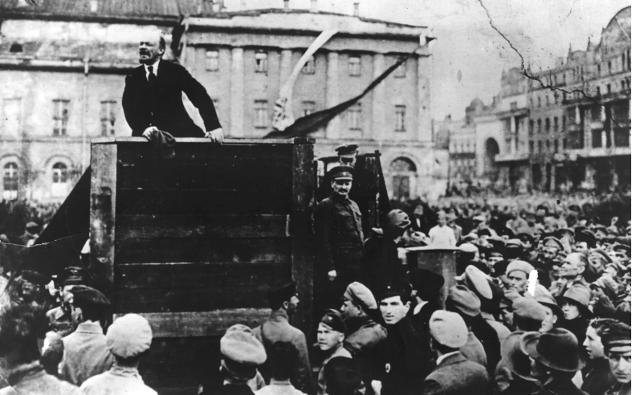
根据《联共（布）党史简明教程》：
【布尔什维克党决定改变自己的策略......开始准备起义，以便用武力推翻资产阶级政权和建立苏维埃政权。
......“全部政权归苏维埃!”的口号重新提上了日程。
......10月24日夜晚，列宁到了斯莫尔尼，直接领导起义。
......10月25日(11月7日)，赤卫队和革命部队占领了火车站、邮局、电报局、政府各部和国家银行。
......10月25日(11月7日)，公布了布尔什维克《告俄国公民书》，宣布资产阶级临时政府已被推翻，国家政权已转到苏维埃手中。
......彼得格勒武装起义胜利了。】
伟大的十月革命胜利了。
从俄国二月革命（资产阶级革命）到十月革命（社会主义革命），列宁领导的布尔什维克根据革命形势的变化情况采用不同的策略：夺权或者另起炉灶——“一切以条件、地点和时间为转移”。
可惜的是，在苏修叛徒集团打着社会主义旗号的统治下，苏联人民还有很大一部分人没有清醒认识到修正主义叛徒集团的真面目，还被蒙蔽着，觉醒的苏联人民是少数，也没有组织起来，随着苏修这个庞大的社会帝国的轰然倒塌——红旗落下，政权被一小撮新生的资产阶级——前苏修官僚主义者集团篡夺了。这个曾经是世界上最伟大的马列主义政党——苏联共产党变成了俄罗斯共产党——彻底沦为俄罗斯资产阶级政权的帮凶。
苏修如果不解体，觉醒的苏联人民的策略是应该采取“夺权”？还是采取“另起炉灶”呢？
这个答案留给读者朋友们自己思考吧。
因九云图无法下载文字版，如需转载，请发邮件到jgsgx1966@outlook.com免费获取word版
“井冈山观心1927”已经是第四次被禁言，为防失联，笔者又注册了几个备用公众号，以及各平台ID，长按二维码可以直接关注：
公众号（4个）：
井冈山观心1927、井冈山观心1949、井冈山观心1966、井冈山观心1976
微博（2个）：
井冈山观心1966、井冈山观心1976
知乎：井冈山观心
小红书：井冈山观心
电子邮箱：jgsgx1966@outlook.com


